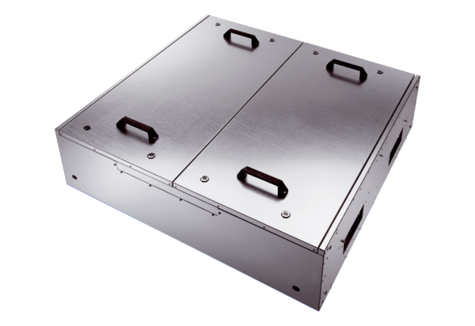Zvučno izolirana ravna kutija za usisni zrak s dva zračna filtra KFR 6030-FJedinica za pakiranje: 1 komAsortiman: K
Broj artikla: 0080.0880Proizvođač: MAICO

